Отчет о проведении методического семинара для учителей детских школ искусств Витебской области «Искусство классической гитары: секреты педагогического мастерства» 25.03.2025 г.
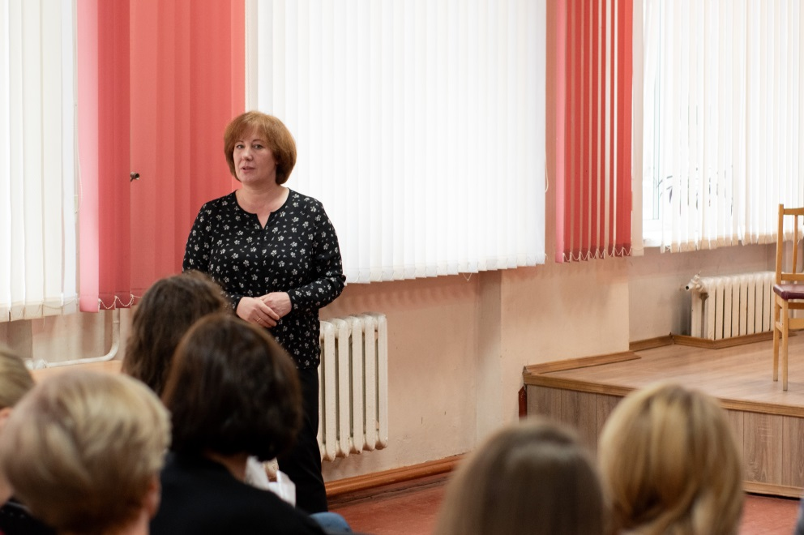
25 марта в нашем колледже состоялся областной методический семинар для учителей детских школ искусств, посвященный актуальным вопросам обучения игре на классической гитаре. Тема семинара – «Искусство классической гитары: секреты педагогического мастерства» – собрала 30 учителей из разных уголков области, объединенных стремлением к повышению профессионального уровня и обмену ценным опытом.
Программа семинара была насыщенной и разнообразной, охватывающей широкий спектр вопросов, от организации работы гитарного класса до подготовки учеников к конкурсным выступлениям.
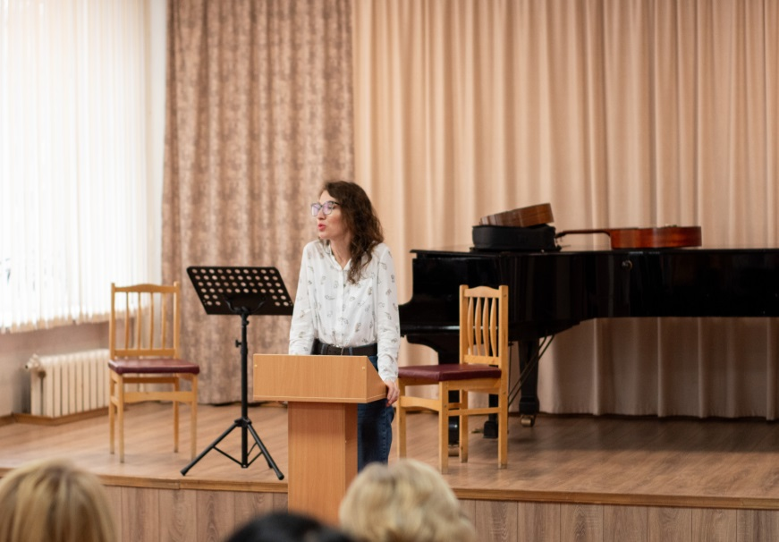
Открыла семинар Елена Владимировна Буйко, учитель по классу гитары ГУО «Детская музыкальная школа искусств №4 им. И.М. Лученка г. Минска», с докладом «Организация работы на отделении классической гитары. Работа в гитарном ансамбле». Её выступление было посвящено тонкостям создания и эффективной работы гитарного ансамбля, включая подбор репертуара, распределение партий и методы достижения сплоченности коллектива.
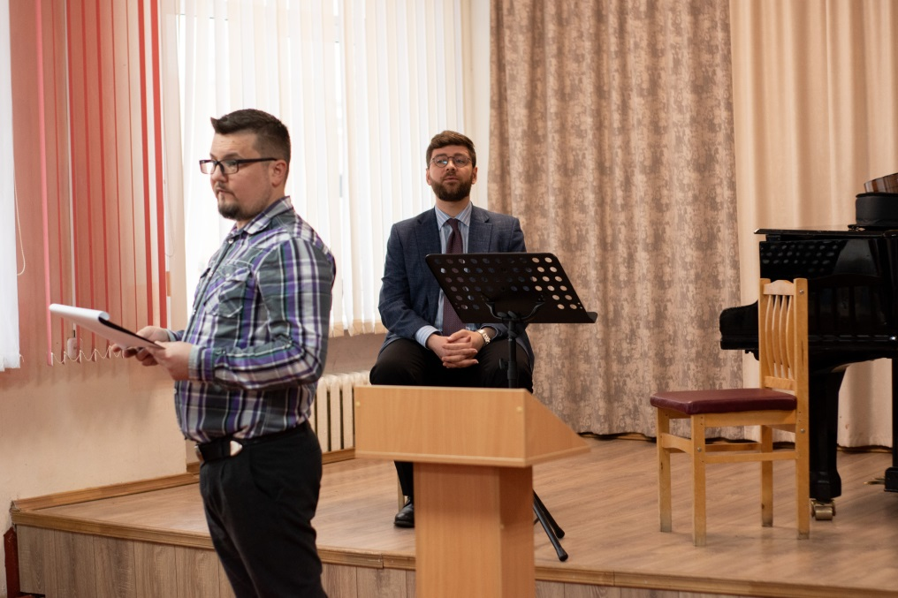
Вопрос подготовки учащихся к конкурсным выступлениям был рассмотрен в докладе Владимира Сергеевича Слободенюка, преподавателя цикловой комиссии «Инструменты народного оркестра/ струнные» УО «Новополоцкий государственный музыкальный колледж».
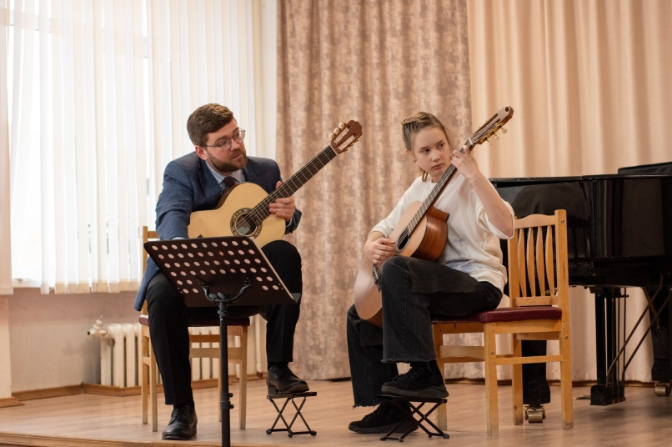
В докладе «Особенности подготовки учащихся к конкурсам» Владимир Сергеевич затронул аспекты, касающиеся как психологической подготовки юных музыкантов, так и технических нюансов выбора репертуара и работы над сложными музыкальными произведениями.
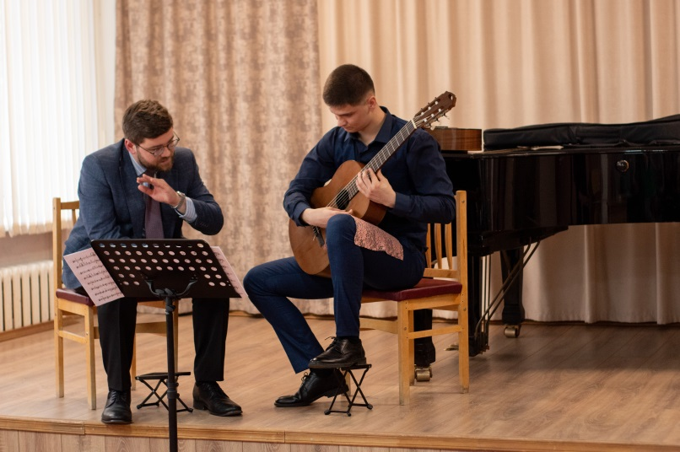
Кульминацией семинара стал мастер-класс кандидата искусствоведения, доцента кафедры струнных народных инструментов УО «Белорусская государственная академия музыки» Шахаба Дарьяна Сиямака. Мастер-класс с учащимися детских школ искусств и колледжа был направлен на раскрытие творческого потенциала гитаристов и совершенствование их исполнительской техники.
Уверены, что полученные знания и обмен опытом станут ценным вкладом в профессиональную деятельность педагогов и, как следствие, положительно скажутся на уровне подготовки юных музыкантов.

